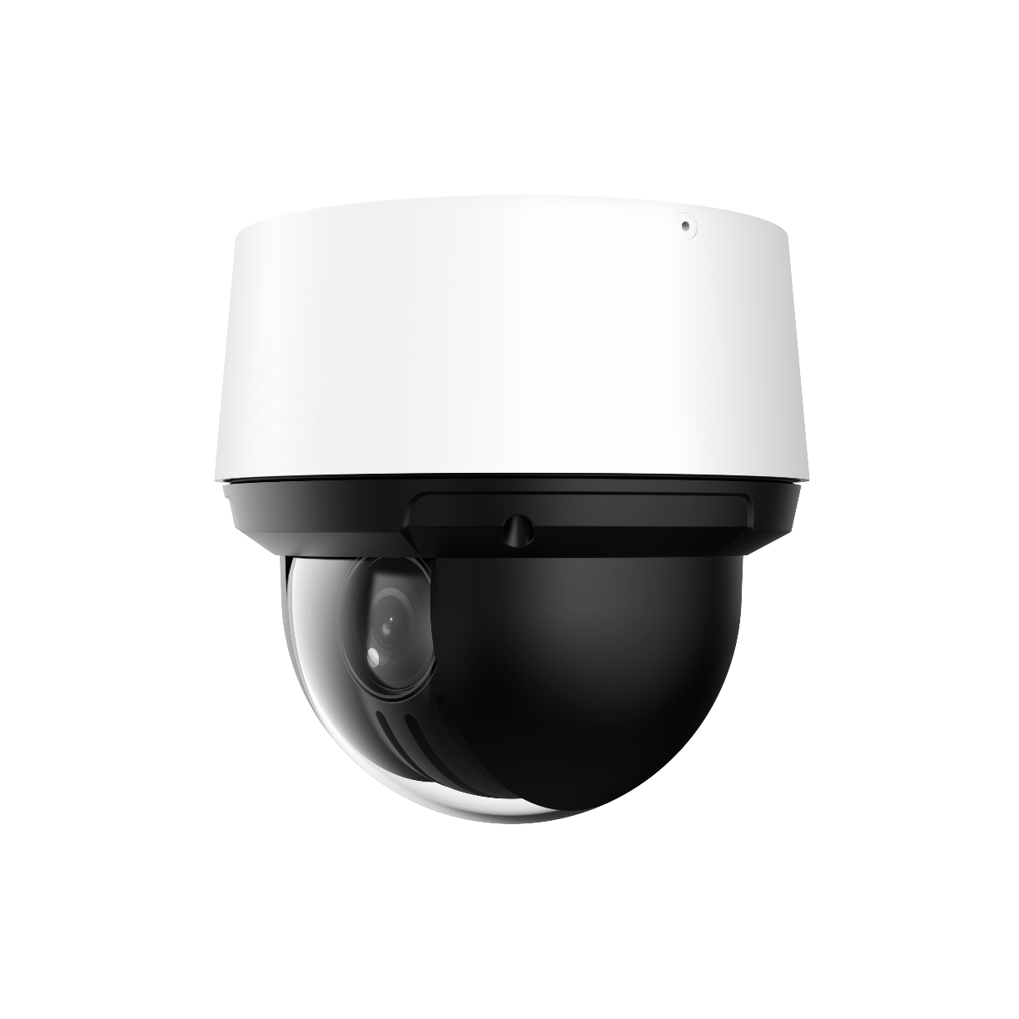


星光級 16倍
200萬 紅外線

PTZ網路攝影機
型號 : SD4A216DB-HNY



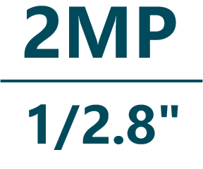
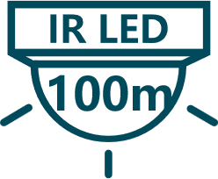

產品特色
- 2MP 1/2.8" CMOS 攝像元件，清晰高畫質
- 最大輸出2MP@25/30fps
- 內建紅外線LED照明，最大照明距離：100 m
- 星光級技術、16x變焦
- 支援背光補償、強光抑制、2D/3D降噪、120dB寬動態
- ROI、H.265編碼器、智能編碼 H.264 + / H.265+
- DC 12V / PoE+
- IP66
- SMD3.0


產品規格
型號: SD4A216DB-HNY

攝影機 | 攝像元件 | 1/28" CMOS
攝影機 | 有效像素 | 1920 (H)×1080(V)，2MP
攝影機 | RAM/ROM | 512 MB / 128 MB
攝影機 | 掃描系統 | 逐行掃描
攝影機 | 電子快門 | 1/1 s – 1/30,000 s
攝影機 | 最低照度 | 0.005Lux @ F1.6 (彩色)、0.0005Lux@F1.6 (黑白)、0 Lux(紅外開啟)
攝影機 | 紅外線距離 | 100 m (328.08 ft)
攝影機 | 紅外線開/關控制 | 自動 / 手動 / 關 /Zoom Prio
攝影機 | 紅外線數量 | 6顆
鏡頭 | 焦距 | 5 mm–80 mm
鏡頭 | 最大光圈 | F1.6–F3.5
鏡頭 | 視野角度 | 水平： 53.9°–4.6° / 垂直：30.3°–2.6° / 對角線：60°–5.3°
鏡頭 | 光學變焦 | 16x
鏡頭 | 焦點控制 | 自動、半自動、手動
鏡頭 | 最短對焦距離 | 0.1 m–0.5 m (0.33 ft–1.64 ft)
鏡頭 | 光圈控制 | 固定
DORI 距離 | 偵測 | 1,103.4 m (3,620.08 ft) | 辨識 | 220.7 m (724.08 ft)
DORI 距離 | 觀察 | 435.9 m (1,430.12 ft) | 識別 | 110.3 m (361.88 ft)
PTZ | 平移/傾斜範圍 | 平移： 0 °~360 ° 無盡 / 傾斜：-5°~90° ， 自動翻轉180°
PTZ | 手動控制速度 | 水平： 0.1°/s ~240° /s，垂直： 0.1°/s ~160° /s
PTZ | 預設速度 | 水平： 240° /s；垂直： 160° /s
PTZ | 預設點 | 300
PTZ | PTZ模式 | 5種模式、8種巡航 ( 每次巡航最多 32 個預設 ) 、5種掃描
PTZ | 斷電記憶體 | 支援
PTZ | 閒置動作 | 預設 / 掃描 / 巡航 / 模式
PTZ | 協議 | DH-SD
智能分析 | IVS 周界保護 | 絆線、入侵，越欄偵測、徘徊偵測、遺棄/遺失物品偵測、快速移動偵測、停車偵測、人群聚集偵測、人/車警報分類、關聯追蹤
智能分析 | 人臉偵測 | 人臉偵測、人臉追蹤框、拍照、人臉增強，支援人臉抓拍(即時抓拍/品質優先)：人臉、一吋照片
智能分析 | 自動追蹤 | 基於自動追蹤 1.0 技術的人體追蹤
智能分析 | SMD | SMD3.0
智能分析 | 自動巡航 | 當偵測到目標時，它會觸發 IVS 規則，並使攝影機與 PTZ 控制器聯動，旋轉到目標位置並根據其預設位置進行巡航
影像 | 壓縮 | H.265 / H.264 / H.264 H / H.264 B / MJPEG(僅子碼流支援)
影像 | 智能編碼 | 智能 H.265+ / 智能 H.264+
影像 | 幀率 | 主碼流：1080p/1.3M/720p @(1–25/30 fps)  子碼流1：D1/VGA/CIF@（1–25/30 fps）  子碼流 2：1080p/1.3M/720p @(1–25/30 fps)
影像 | 串流能力 | 3串流
影像 | 解析度 | 1080p (1920 × 1080)、1.3M (1280 × 960)、720p (1280 × 720)、D1 (704 × 576/704 × 480)、VGA (640 × 480)、CIF (352×288/352 × 240)
影像 | 位元率控制 | CBR / VBR
影像 | 位元率 | H.264：64 kbps–8192 kbps，H.265：25 kbps–6400 kbps
影像 | 日夜切換 | ICR自動切換、彩色、黑白
影像 | 背光補償 | 支援
影像 | 強光抑制 | 支援
影像 | 寬動態 | 120db
影像 | 白平衡 | 自動 / 室內 / 戶外 / 手動 / 自然 / 路燈 / 鈉燈 / ATW
影像 | 增益控制 | 自動、手動
影像 | 降噪 | 2D降噪、3D 降噪
影像 | 動態偵測 | 支援
影像 | 重點區域(RoI) | 支援
影像 | 電子防震EIS | 支援
影像 | 除霧 | 電子除霧
影像 | 數位變焦 | 16x
影像 | 影像翻轉 | 180°
影像 | 隱私遮罩 | 最多24個區域 (同一視圖中作多可顯示8區)
影像 | 訊號雜訊比 | ≥55dB
聲音 | 壓縮 | G.711a、G.711Mu、G.726、MPEG2-Layer2、G722.1、PCM
網路 | 乙太網路 | RJ-45 （10/100 Base-T）
網路 | 通訊協定 | FTP、RTMP、IPv6、Bonjour、IPv4、DNS、RTCP、PPPoE、NTP、RTP、802.1x、HTTPS、SNMP、TCP/IP、DDNS、UPnP、NFS、ICMP、UDP、IGMP、SMB、HTTP、SSL、DHCP、SMTP、SNMPv1/v2c/v3(MIB-2)、Qos、RTSP、ARP
網路 | 網路安全 | 影片加密、韌體加密、配置加密、Digest、WSSE、帳戶鎖定、安全日誌、IP/MAC過濾、生成和導入 X.509 認證、系統日誌、HTTPS、802.1x、可信啟動 / 執行 / 升級
網路 | 互通性 | ONVIF (Profile S&G&T)、CGI、SDK、P2P
網路 | 串流方式 | 單播/組播
網路 | 用戶/主機 | 20 個使用者 ( 總頻寬： 64 M )
網路 | 邊緣儲存 | FTP / SFTP / NAS
網路 | 網頁瀏覽器 | IE9及更高版本、Chrome 41及更高版本、Firefox 50及更高版本、iOS 10及更高版本
網路 | 管理軟體 | DSS、DSS Pro
網路 | 智慧型手機系統 | iOS、Android
認證 | 認證 | CE、FCC、UL
連接埠 | 聲音 輸入/輸出 | 1 ch (LINE IN，裸線) / 1 ch ((LINE OUT，裸線)
連接埠 | 警報 輸入/輸出 | 2 / 1
連接埠 | 警報聯動 | 捕捉、預設、巡航、模式、警報數位輸入、發送電子郵件、音訊
連接埠 | 警報事件 | 移動/竄改偵測、音訊偵測、網路斷開偵測、IP 衝突偵測
電源、環境、外觀 | 電源供應 | DC 12V ，2A ± 10% (含) / PoE+（802.3at）
電源、環境、外觀 | 電源功耗 | 基本：10W  最大 (照明開啟+ 風扇開啟 +PTZ) ：19 W
電源、環境、外觀 | 工作溫濕度 | -40℃~+60℃，濕度≤95%
電源、環境、外觀 | 防護等級 | IP66、TVS 6000V 防雷、電湧保護、電壓瞬態保護
電源、環境、外觀 | 尺寸 | 170.4 mm × Φ171.1 mm (6.71" × Φ6.74")
電源、環境、外觀 | 淨重 | 2.5 kg (5.51 lb)


配件
型號: SD4A216DB-HNY

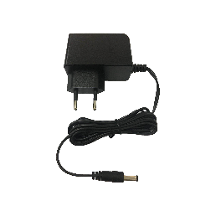 | 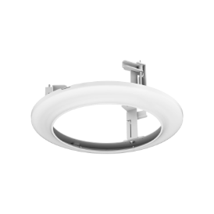 | 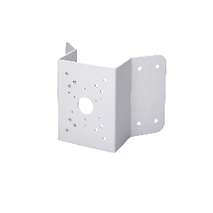 | 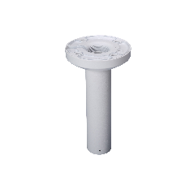 | 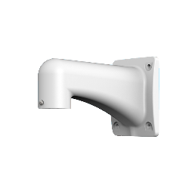
DC 12V 2A  電源供應器 | PFB5310C  吸頂式安裝支架 | PFA151  轉角安裝支架 | PFB300C  吸頂支架 | PFB303W  壁掛支架
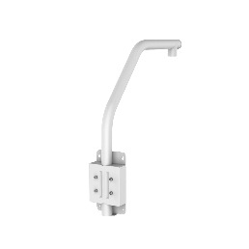 | 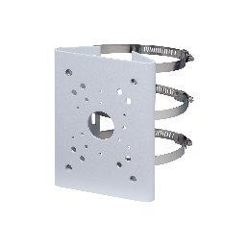 | 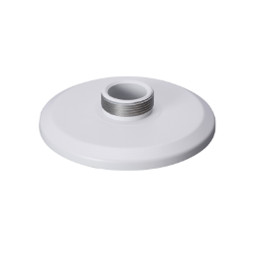 | 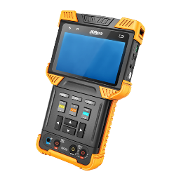
PFB303S  欄杆安裝支架 | PFA150  立桿安裝支架 | PFA101  轉接固定架 | PFM900-E  整合安裝測試儀

安裝方式
型號: SD4A216DB-HNY

/ | PFA101+PFB300C | PFB5310C | PFA101+PFB303W
 | 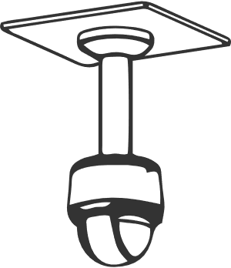 |  | 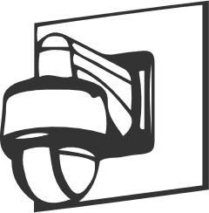
天花板安裝 |  | 嵌入式天花板 | 牆面安裝
PFA101+PFB303W+  PFA150 | PFA101+PFB303W+  PFA151 | PFA101+PFB303S
 | 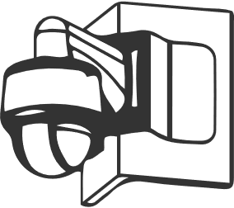 | 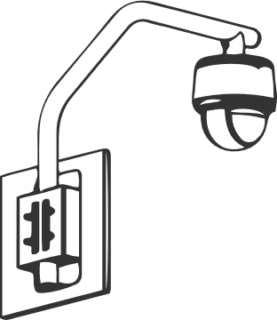
立桿安裝 | 轉角安裝 | 欄杆支架安裝


產品尺寸
型號: SD4A216DB-HNY
單位 : mm［inch］

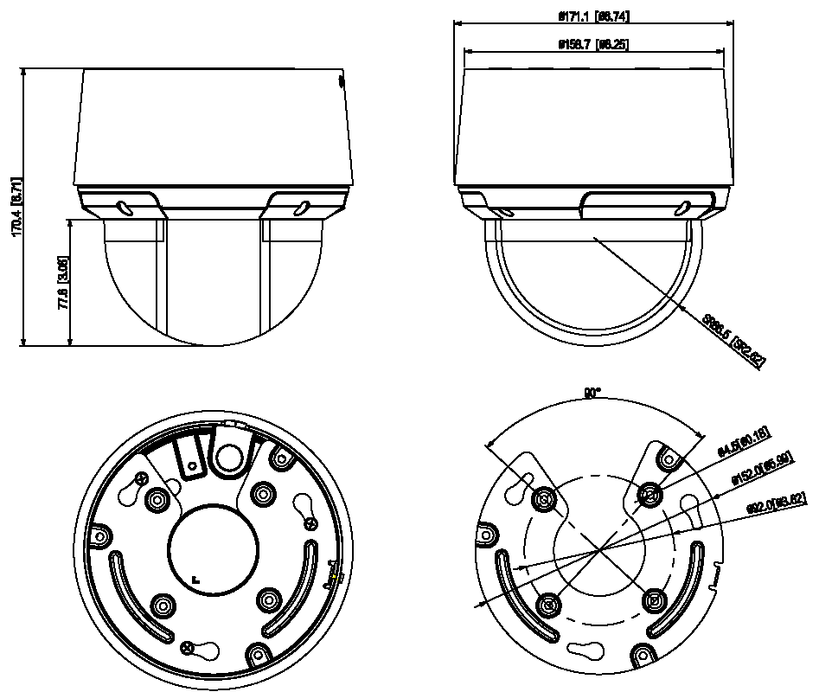

※ 型錄規格若與實機不符，以實機為準。
※ 公司保留修改此規格之權利，修改後不另行通知，實際內容請隨時來電洽詢。
V2511.0

